Hệ thống phần mềm Cửa hàng online “e-SHOPPING”
Giáng Sinh và năm mới là dịp mọi người mua sắm nhiều quà tặng cho gia đình, người thân, bạn bè. Ðể chuẩn bị cho mùa mua sắm năm nay, cửa hàng ABC quyết dịnh mở thêm hệ thống dịch vụ bán hàng online. Hệ thống website bán hàng online e-Shopping gồm các chức năng chính sau đây:
• Chọn và đặt mua hàng:
• Toàn bộ thông tin về sản phẩm được quản lý bằng Hệ thống quản lý sản phẩm
đã được xây dựng sẵn và đang được sử dụng trong cửa hàng. Hệ thống e- Shopping sẽ kết nối vào hệ thống này để lấy thông tin về các sản phẩm khi cần thiết.
• Mỗi sản phẩm có tên, mã số sản phẩm (phân biệt), tên nhà sản xuất, các hình ảnh
minh họa, thông tin mô tả về sản phẩm, các thông số kỹ thuật, giá bán hiện hành (giá bán của sản phẩm có thể thay đổi) và tình trạng sản phẩm (còn hay hết hàng). Mỗi sản phẩm thuộc về một nhóm sản phẩm (ví dụ: máy chụp hình kỹ thuật số, đồ chơi, thiết bị điện gia dụng, thiết bị máy tính…).
• Khách hàng có thể xem danh sách các sản phẩm trong mỗi nhóm sản phẩm. Với
mỗi sản phẩm trong danh sách, khách có thể đưa sản phẩm được chọn vào giỏ hàng hiện tại, hoặc có thể xem chi tiết thông tin về sản phẩm này. Khi đang xem thông tin chi tiết về sản phẩm, khách hàng cung có thể đưa sản phẩm được chọn vào giỏ hàng hiện tại.
• Trong quá trình chọn và mua hàng, khách có thể xem danh sách các sản phẩm
đã được chọn vào giỏ hàng, cập nhật giỏ hàng (loại bỏ sản phẩm ra khỏi giỏ hàng, cập nhật số lượng mỗi sản phẩm cần mua…).
• Khách hàng chọn chức năng tính tiền sau khi đã chọn xong các sản phẩm cần
mua để chính thức đặt mua hàng.
• Quy trình đặt mua hàng và tính tiền bao gồm:
• Hệ thống sẽ yêu cầu khách hàng đăng nhập hệ thống. Nếu khách hàng chưa
đăng nhập, hoặc đăng ký khách hàng mới nếu khách chưa có tài khoản trong hệ thống (xem thêm chi tiết về cách đăng ký khách hàng mới).
• Khách hàng chọn loại phiếu đặt hàng: có 3 loại phiếu đặt hàng (phiếu đặt
hàng thường, phiếu đặt hàng chuyển phát nhanh, phiếu đặt hàng chuyển phát nhanh trong ngày) tương ứng với đơn giá khác nhau và thời gian xử lý đơn đặt hàng khác nhau.
• Nếu tổng trị giá đơn đặt hàng từ 1 000 000 đ trở lên, cửa hàng phục
vụ chuyển phát nhanh miễn phí cho khách hàng. Nếu tổng trị giá từ 5 000 000 đ trở lên, cửa hàng phục vụ chuyển phát nhanh trong ngày miễn phí cho khách.
• Hệ thống sẽ tính chi phí giao hàng tùy thuộc vào khu vực giao hàng
(theo địa chỉ người nhận) và loại hình giao hàng được khách chọn. Chi phí giao hàng (nếu có) sẽ được tính vào tổng trị giá hóa đơn.
• Khách hàng nhập thông tin về người nhận hàng (gồm họ tên, địa chỉ, diện
thoại).
• Luu ý là người nhận hàng có thể khác với người mua (ví dụ nhu khi khách
mua quà tặng cho người thân, bạn bè).
• Khách hàng nhập thông tin thanh toán giao dịch bằng thẻ tín dụng. Thông tin
của thẻ tín dụng gồm: loại thẻ (VISA, Master, Discover, American Express), số hiệu thẻ (Thẻ Visa/Master/Discover: 16 chữ số. Thẻ American Express: 15 chữ số), ngày hết hạn sử dụng, họ tên người chủ thẻ và mã số an ninh của thẻ (CSV – Card Security Value).
• Ðối với Visa, Mastercard hay Discover, CSV gồm 3 chữ số; dối với American
Express, CSV gồm 4 chữ số.. Mỗi loại thẻ có thể có mức lệ phí khác nhau cho mỗi lần sử dụng thanh toán giao dịch.
• Hệ thống tự động kết nối với Hệ thống dịch vụ thanh toán trực tuyến (đây là
hệ thống mà công ty đăng ký sử dụng) để kiểm tra tính hợp lệ của thông tin thẻ tín dụng và đảm bảo khả năng thanh toán của thẻ.
• Nếu quá trình kiểm tra thành công, hệ thống sẽ ghi nhận đơn đặt hàng của
khách, gồm các thông tin về các sản phẩm cần mua với số luợng và đơn giá tương ứng, thông tin người mua và người nhận hàng, thẻ tín dụng dùng để thanh toán, hình thức giao hàng, tổng trị giá đơn đặt hàng, thời diểm đặt hàng.
• Nếu khách hàng có cung cấp địa chỉ email, hệ thống sẽ gửi email xác nhận
việc đặt hàng thành công với dầy dủ thông tin của đơn đặt hàng (ngoại trừ thông tin về thẻ tín dụng được dùng để thanh toán – vì lý do an ninh cho khách hàng)
• Ðăng ký tài khoản khách hàng:
• Khách hàng có thể đăng ký tài khoản trong hệ thống.
• Thông tin khách hàng gồm: họ tên, ngày sinh, số CMND/Passport, địa chỉ, diện
thoại, tên dang nhập, mật khẩu, địa chỉ email (để cửa hàng gửi email xác nhận mỗi khi mua hàng).

Giai đoạn phân tích (Analysis)
Mục đích của việc phân tích là để hiểu rõ được vấn đề và bắt đầu phát triển một mô hình trực quan về hệ thống đang xây dựng, chuyển những yêu cầu chức năng vào khái niệm phần mềm

Phân tích yêu cầu

Xác định yêu cầu chức năng của hệ thống
- Chức năng Lấy thông tin sản phẩm (kết nối Hệ thống QL sản phẩm)
- Chức năng Xem danh sách sản phẩm theo nhóm
- Chức năng Xem chi tiết sản phẩm
- Chức năng Quản lý giỏ hàng (Thêm, Xóa, Cập nhật số lượng)
- Chức năng Đăng ký tài khoản khách hàng
- Chức năng Đăng nhập hệ thống
- Chức năng Đặt mua hàng và tính tiền
- Chức năng Tính chi phí giao hàng & Áp dụng ưu đãi miễn phí
- Chức năng Xác thực thanh toán thẻ tín dụng (kết nối Dịch vụ thanh toán)
- Chức năng Gửi email xác nhận đơn hàng

Mô hình hóa yêu cầu chức năng sử dụng Use Case Model

Xác định các Actor
- Khách hàng (Customer)
- Hệ thống quản lý sản phẩm (Product Management System)
- Hệ thống dịch vụ thanh toán trực tuyến (Payment Gateway System)
- Hệ thống Email (Email System)

Xác định các Use Case và đặt ID
- UC1: Tìm kiếm & Xem sản phẩm
- UC2: Quản lý giỏ hàng
- UC3: Đặt hàng & Thanh toán
- UC4: Đăng nhập
- UC5: Đăng ký tài khoản
- UC6: Lấy thông tin sản phẩm

Vẽ Use Case Model
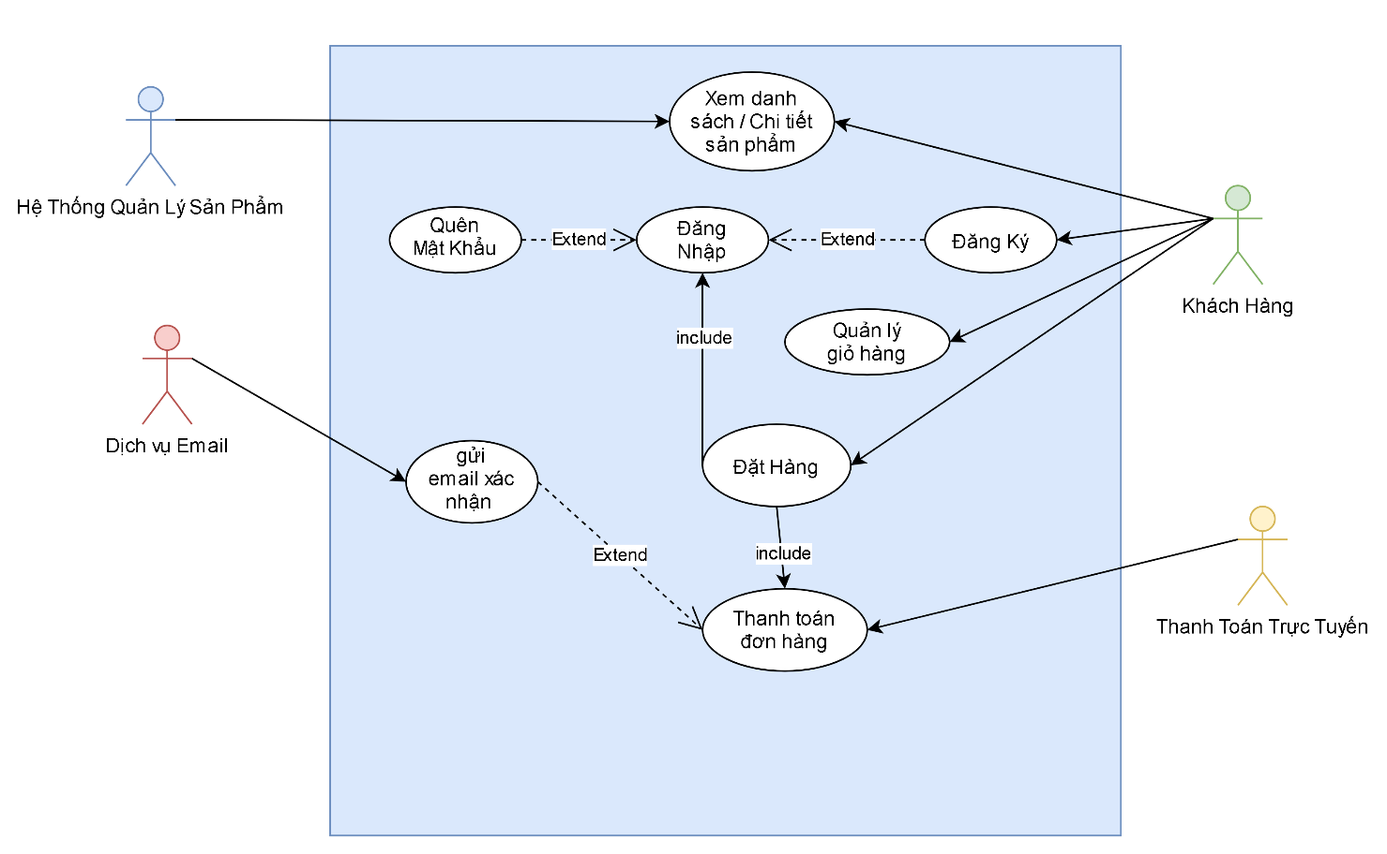
Đặc tả Use case Chọn và đặt mua hàng
Mẫu đặc tả use case
Tên use case | Chọn và đặt mua hàng (Quản lý giỏ hàng)
Actor | Khách hàng, Hệ thống Quản lý Sản phẩm (External System)
Mô tả | Use case cho phép khách hàng xem thông tin danh sách/chi tiết sản phẩm (kết nối từ Hệ thống quản lý sản phẩm), chọn đưa sản phẩm vào giỏ hàng, cập nhật số lượng hoặc xóa sản phẩm khỏi giỏ hàng.
Tiền điều kiện (Precondition) | Hệ thống e-Shopping đã kết nối thành công với Hệ thống Quản lý Sản phẩm của cửa hàng.
Hậu điều kiện (Postcondition) | Giỏ hàng của khách hàng được cập nhật thông tin sản phẩm và số lượng tương ứng, sẵn sàng cho bước tính tiền/đặt hàng.
Luồng sự kiện chính (Basic flow)
Actor | Hệ thống
1. Khách hàng chọn xem danh sách sản phẩm theo nhóm hoặc tìm kiếm sản phẩm. | 2. Hệ thống kết nối Hệ thống Quản lý Sản phẩm, lấy dữ liệu và hiển thị danh sách sản phẩm (tên, hình ảnh, giá bán, tình trạng còn/hết hàng).
3. Khách hàng bấm xem chi tiết sản phẩm hoặc chọn nút "Thêm vào giỏ hàng". | 4. Hệ thống kiểm tra tình trạng còn hàng và thêm sản phẩm vào giỏ hàng hiện tại.
5. Khách hàng mở giỏ hàng, thực hiện cập nhật số lượng hoặc xóa sản phẩm ra khỏi giỏ. | 6. Hệ thống tính toán lại tổng tiền tạm tính của giỏ hàng và hiển thị danh sách mới nhất.
7. Khách hàng chọn chức năng "Tính tiền" để tiến hành đặt hàng. | 8. Hệ thống ghi nhận giỏ hàng và chuyển sang luồng xử lý Đặt hàng & Thanh toán.
Luồng sự kiện thay thế (Alternate flow)
Actor | Hệ thống
3.1. Khách hàng chọn sản phẩm đã hết hàng. | 3.2. Hệ thống hiển thị thông báo "Sản phẩm hiện đã hết hàng, không thể thêm vào giỏ hàng" và vô hiệu hóa nút thêm.
5.1. Khách hàng thay đổi số lượng về 0 hoặc chọn nút "Xóa". | 5.2. Hệ thống hỏi xác nhận xóa, loại bỏ sản phẩm khỏi giỏ hàng và cập nhật lại tổng tiền.

Đặc Tả Use Case Đặt hàng và Thanh toán trực tuyến
Mẫu đặc tả use case
Tên use case | Đặt hàng và Thanh toán trực tuyến
Actor | Khách hàng, Hệ thống Dịch vụ Thanh toán Trực tuyến, Hệ thống Email (External Systems)
Mô tả | Use case cho phép khách hàng nhập thông tin giao hàng, chọn loại phiếu đặt hàng, thanh toán qua thẻ tín dụng và nhận email xác nhận đơn hàng thành công.
Tiền điều kiện (Precondition) | Khách hàng đã chọn xong các sản phẩm cần mua trong giỏ hàng và nhấn chọn chức năng "Tính tiền".
Hậu điều kiện (Postcondition) | Đơn đặt hàng được ghi nhận vào hệ thống; hóa đơn được thanh toán thành công; email xác nhận được gửi tới khách hàng.
Luồng sự kiện chính (Basic flow)
Actor | Hệ thống
1. Khách hàng nhấn "Tính tiền" từ giỏ hàng. | 2. Hệ thống kiểm tra trạng thái đăng nhập. Nếu chưa đăng nhập, yêu cầu đăng nhập/đăng ký.
3. Khách hàng đăng nhập tài khoản thành công. | 4. Hệ thống hiển thị form chọn loại phiếu đặt hàng (Thường, Chuyển phát nhanh, Chuyển phát nhanh trong ngày) và nhập địa chỉ giao hàng.
5. Khách hàng chọn loại hình giao hàng và nhập thông tin người nhận (họ tên, địa chỉ, số điện thoại). | 6. Hệ thống tính chi phí giao hàng dựa trên khu vực và ưu đãi miễn phí ship (miễn phí nhanh nếu đơn >= 1.000.000đ; miễn phí trong ngày nếu đơn >= 5.000.000đ), hiển thị tổng giá trị hóa đơn.
7. Khách hàng chọn loại thẻ tín dụng (VISA, Master, Discover, Amex), nhập số thẻ, ngày hết hạn, họ tên chủ thẻ và mã CSV. | 8. Hệ thống tự động kết nối với Hệ thống Dịch vụ Thanh toán Trực tuyến để kiểm tra tính hợp lệ và khả năng thanh toán của thẻ.
9. Khách hàng xác nhận thanh toán. | 10. Hệ thống ghi nhận đơn đặt hàng, lưu trữ thông tin giao dịch, hiển thị thông báo thành công và gửi email xác nhận đơn hàng (không chứa thông tin thẻ).
Luồng sự kiện thay thế (Alternate flow)
Actor | Hệ thống
2.1. Khách hàng chưa có tài khoản. | 2.2. Hệ thống chuyển hướng sang form Đăng ký tài khoản khách hàng mới.
7.1. Khách hàng nhập sai định dạng thẻ (vd: sai số lượng chữ số thẻ hoặc mã CSV). | 7.2. Hệ thống hiển thị thông báo lỗi chi tiết (vd: "Thẻ VISA/Master yêu cầu CSV 3 chữ số", "Thẻ Amex yêu cầu 15 chữ số") và yêu cầu nhập lại.
8.1. Hệ thống dịch vụ thanh toán báo thẻ không đủ hạn mức hoặc bị từ chối. | 8.2. Hệ thống báo lỗi "Thanh toán thất bại, vui lòng kiểm tra lại thông tin thẻ hoặc chọn hình thức thanh toán khác" và giữ nguyên thông tin giỏ hàng.

Sơ đồ USE CASE phân rã
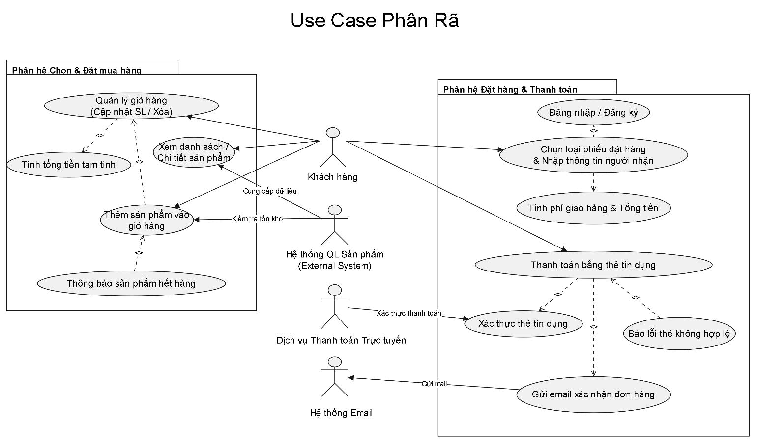

Sơ đồ Class Diagram
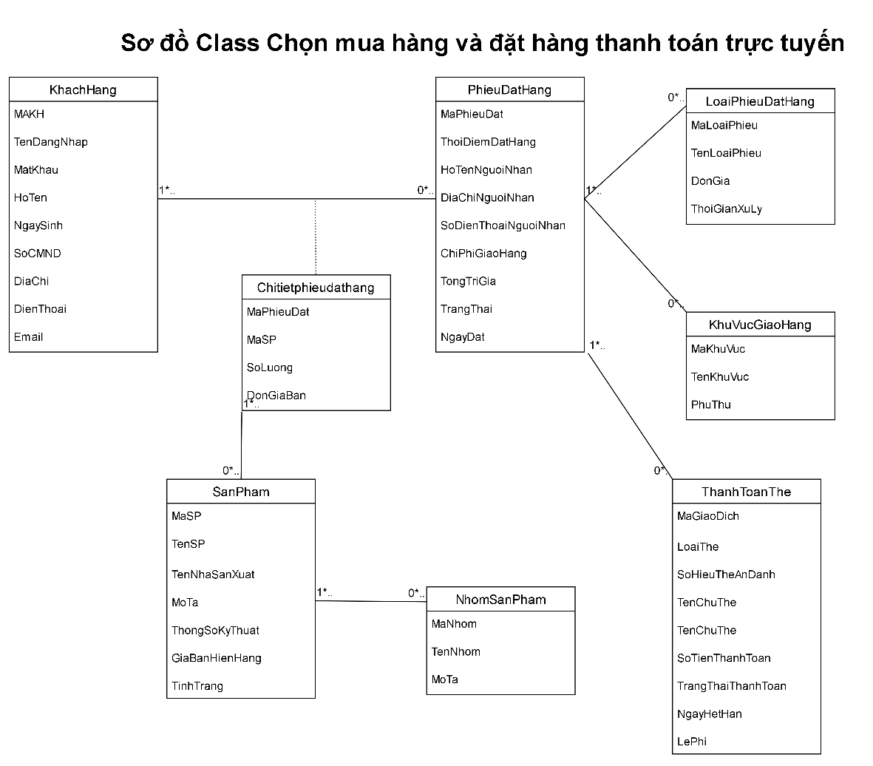

Sơ đồ Activity Diagram ( Hoạt động)
- Sơ đồ Chọn và đặt mua hàng
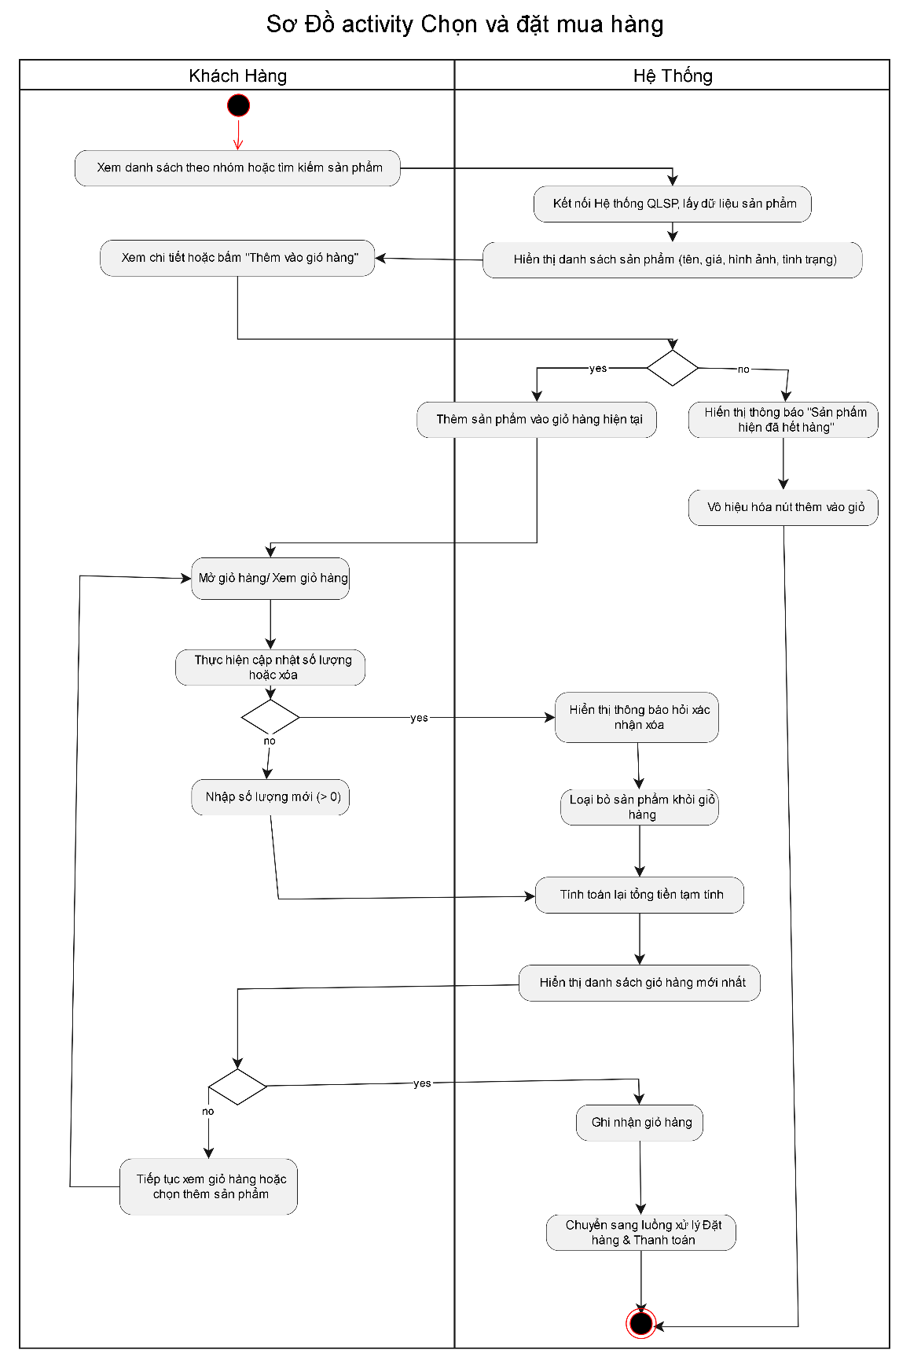

- Sơ đồ hoạt động Đặt hàng và thanh toán trực tuyến
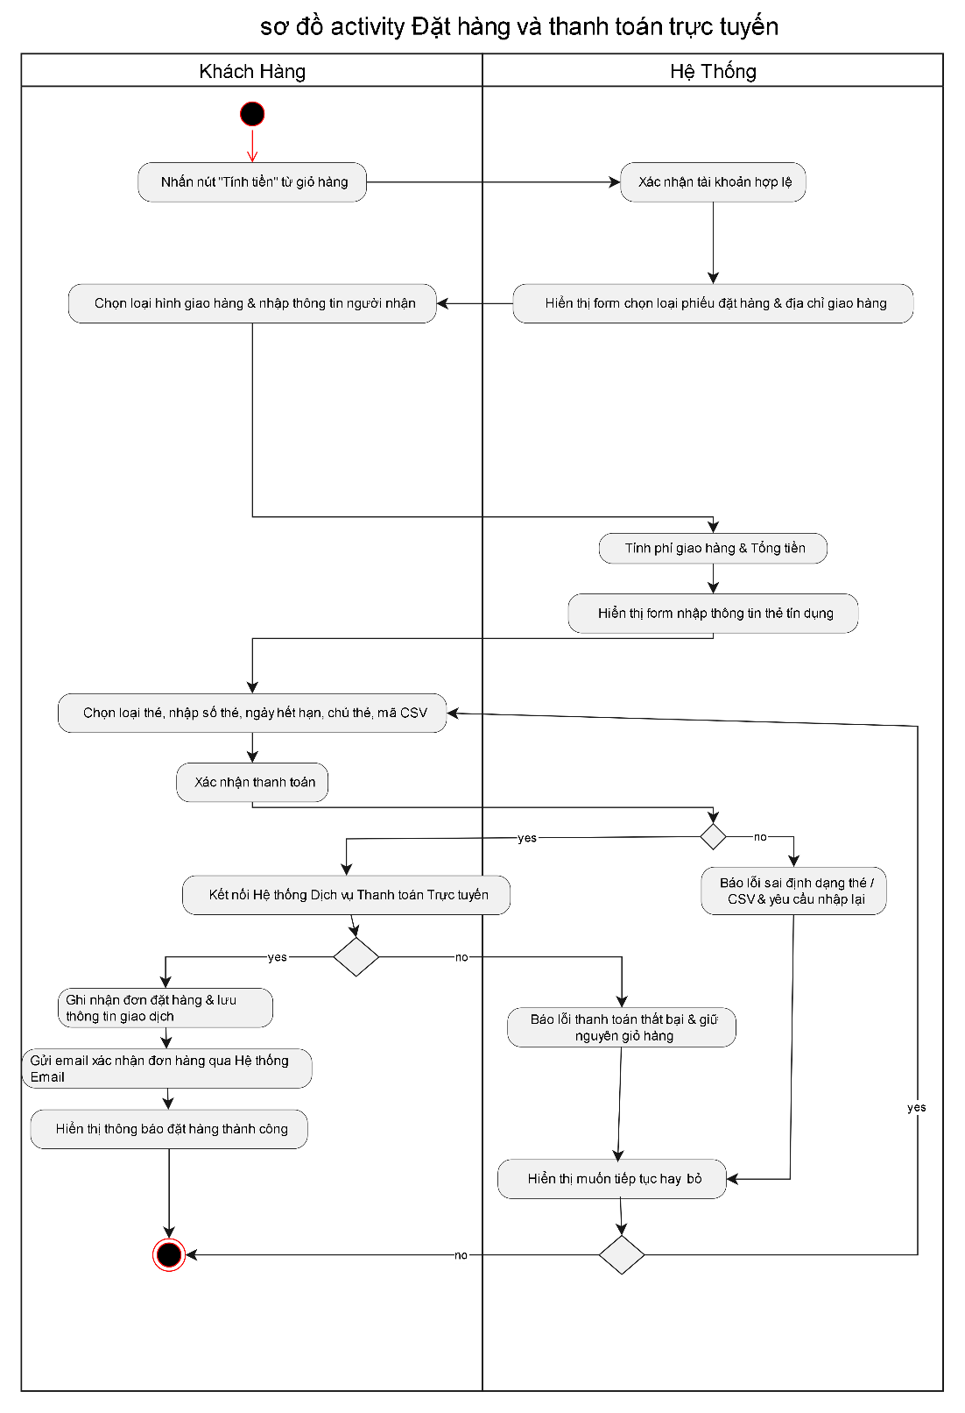

Sơ đò SEQUENCE ( Tuần tự)
